**1. Теоретичний матеріал**

При спалюванні палива у промислових та побутових установках утворюються тверді частинки, які є шкідливими для довкілля. Розрахунок валового викиду твердих частинок є важливим для оцінки впливу різних видів палива на екологію та розробки заходів щодо зменшення забруднення. Основними забруднювачами є:

* зола, що утворюється при згорянні палива;
* тверді частинки, які можуть містити залишкові горючі речовини;
* вторинні продукти згоряння, які утворюються внаслідок хімічних реакцій у димових газах.

Для зменшення впливу цих викидів застосовують системи золоуловлення, що знижують кількість шкідливих речовин у вихідних газах.

**Показник емісії твердих частинок (г/ГДж)** визначається за формулою: $k_{тв}=\frac{{10}^{6}}{Q_{i}}×a_{вип}×\frac{A'}{100-Г_{вип}}×(1-η_{зу})$

де:

* $Q_{i}$– нижча теплота згоряння палива (МДж/кг або МДж/м³);
* $a_{вип}$– частка золи, яка виходить з котла у вигляді леткої золи;
* $A^{'}$– вміст золи у паливі (%);
* $Г_{вип}$– втрати горючих речовин (%);
* $η_{зу}$– ефективність золоуловлення (0-1).

**Валовий викид (т)** визначається за формулою: $Е_{тв}={10}^{-6}×k_{тв}×Q_{i}×B$

де:

* B – кількість спаленого палива (т або м³).

**2. Опис програмної реалізації**

Програма реалізована у вигляді веб-калькулятора з використанням HTML, CSS та JavaScript. Вона дозволяє вводити необхідні параметри та отримувати розраховані значення викидів.

**Структура коду**

Програма складається з наступних частин:

* **HTML** – структура веб-сторінки, що містить поля вводу, випадаючий список для вибору палива та кнопку розрахунку.
* **CSS** – оформлення інтерфейсу у стилі сучасного калькулятора.
* **JavaScript** – обробка введених даних та виконання розрахунків за формулами.

**Основні етапи реалізації:**

* Створення HTML-структури (форма введення даних, кнопка для розрахунку та блок для виведення результатів)

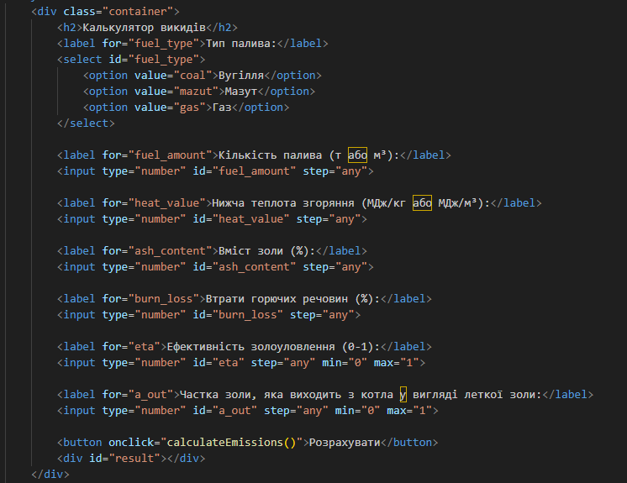

* Оформлення стилів (CSS) (оформлення сторінки, стилізація кнопки та блоку для виведення результатів)

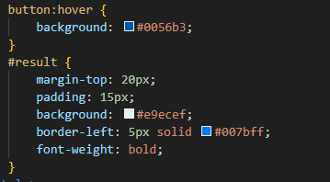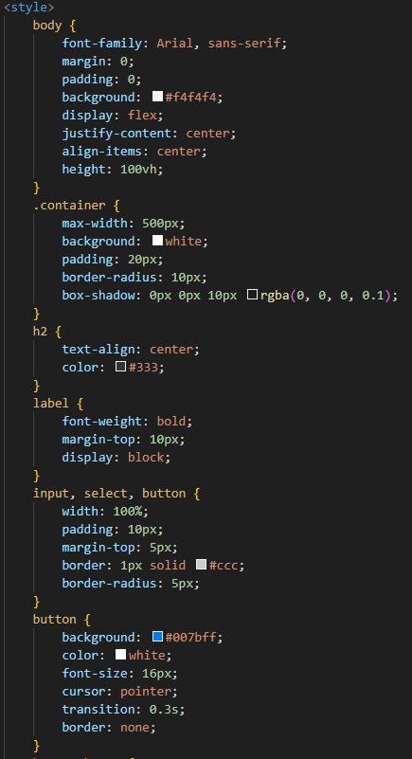

* Обробка події натискання кнопки (JavaScript) (виклик фунції для обрахунків, отримання значень із полів та перевірка корекності введення даних)



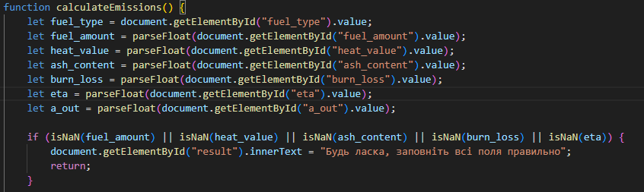

* **Розрахунок викидів (формула для обрахунку емісії твердих частинок та для обрахунку валового викиду)**



* **Виведення результату**

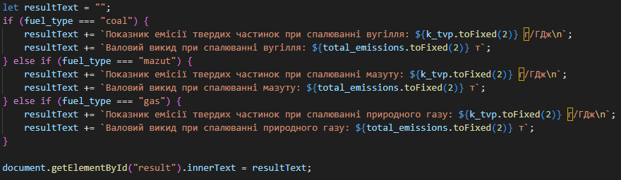

**3. Результати перевірки на контрольному прикладі**

Вхідні дані (Вугілля):  
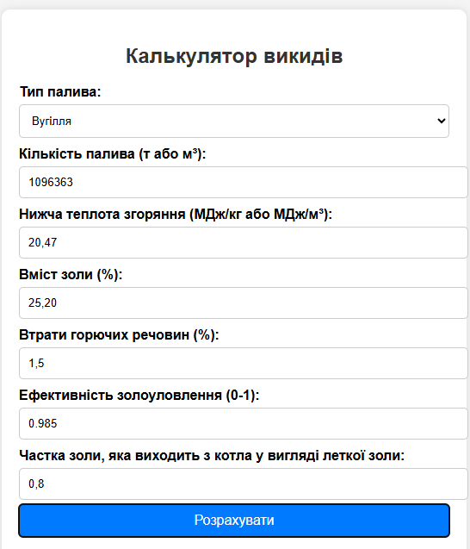

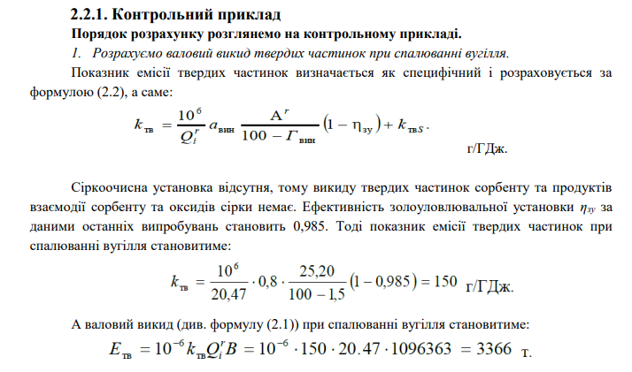

Результати роботи програми (Вугілля):

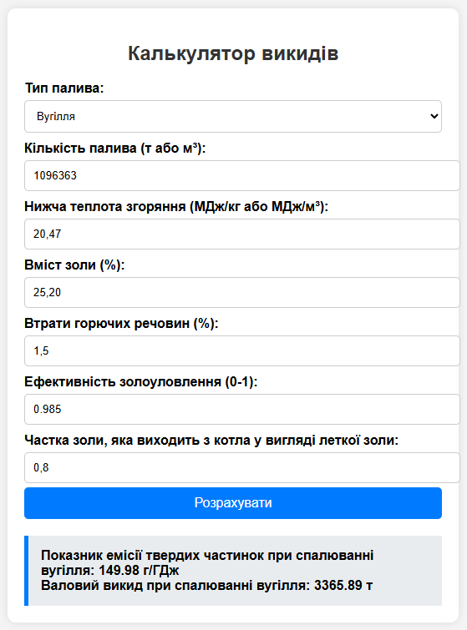

Результати контрольного прикладу (Вугілля):



Вхідні дані (Мазут):  
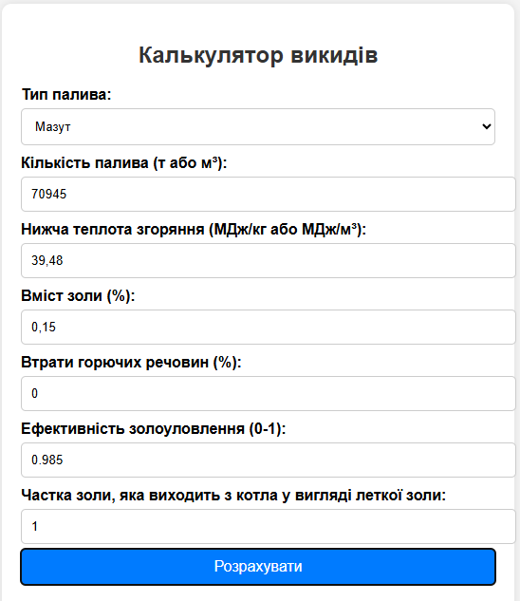

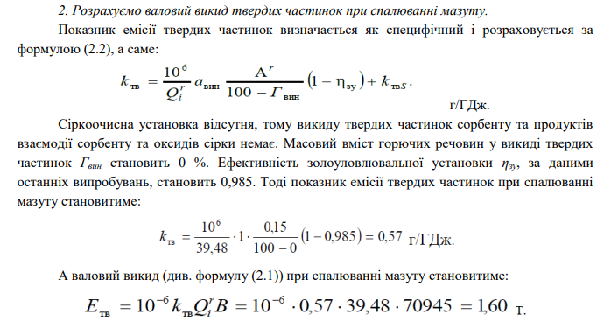

Результати роботи програми (Мазут):

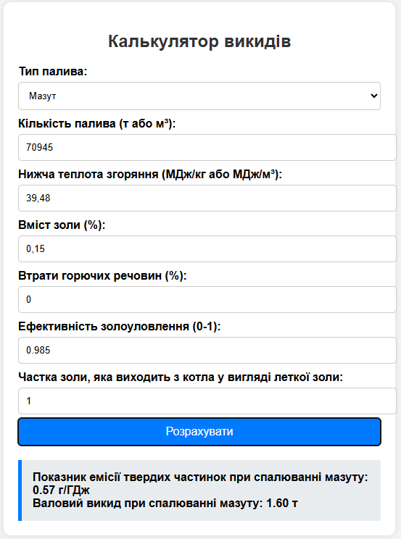

Результати контрольного прикладу (Мазут):



Вхідні дані (Газ):  
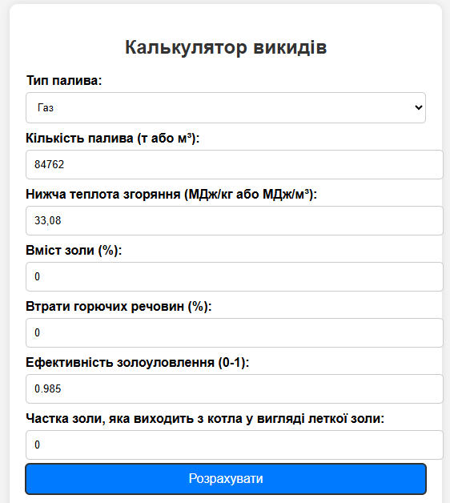

Результати роботи програми (Газ):

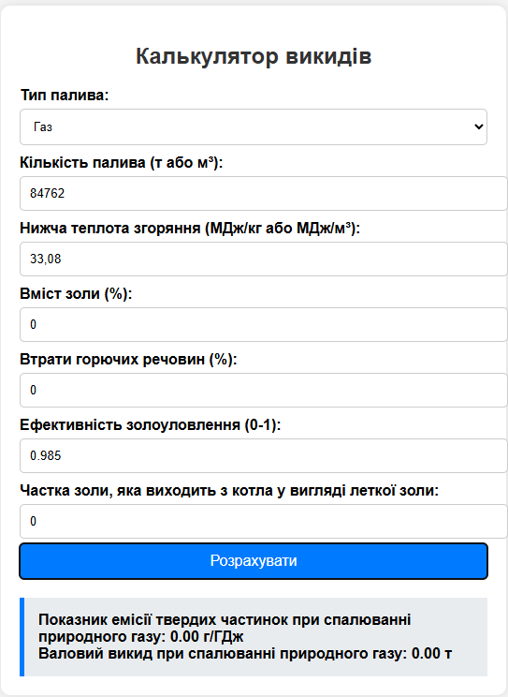

Для природного газу значення дорівнюють нулю тому, що вміст золи для газу фактично дорівнює нулю або дуже малий. У формулі якщо це значення буде дорівнювати нулю, то і всі розрахунки будуть дорівнювати нулю.

Але якщо потрібно враховувати викиди твердих частинок для газу (наприклад, через механічні домішки чи інші фактори), слід ввести якесь мінімальне значення вмісту золи.

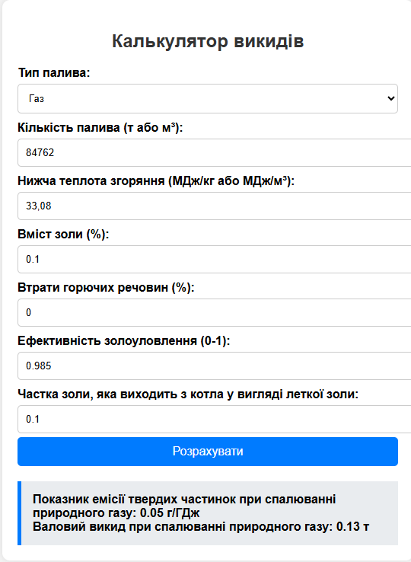

**4. Результати отримані у відповідності до варіанту заданих значень**

Вхідні дані:  
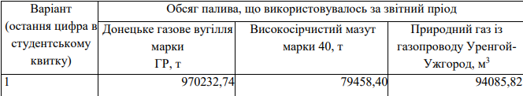

Результати роботи програми (Завдання 1):

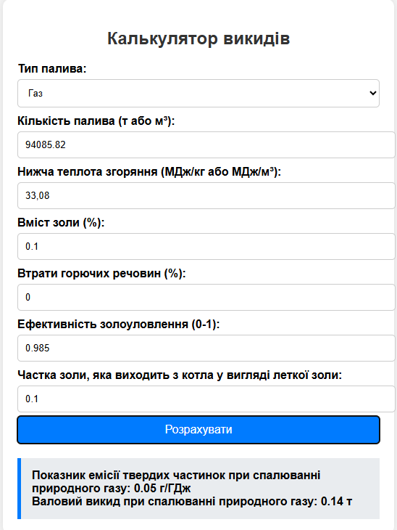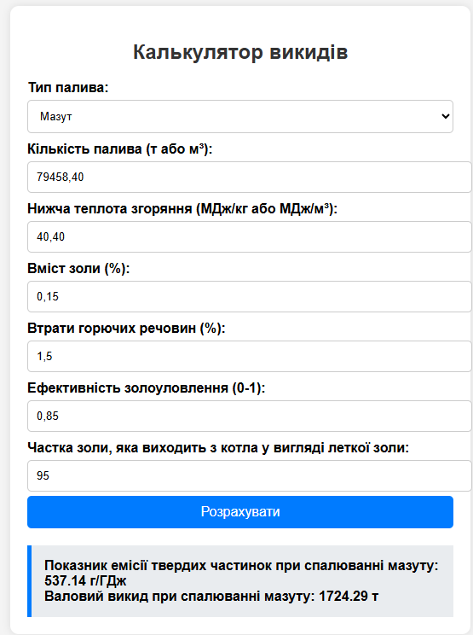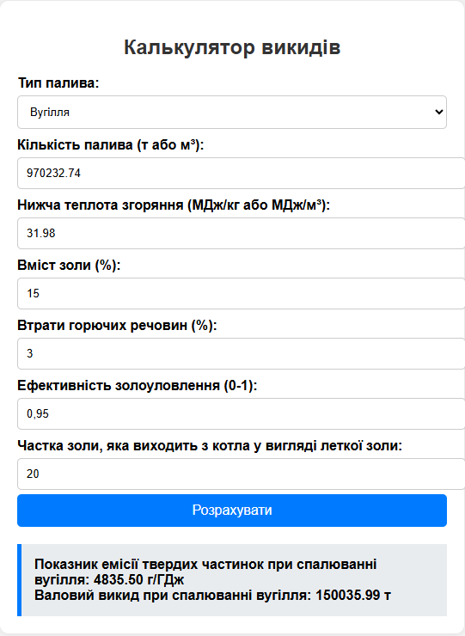

**4. Висновок**

Розроблена програма дозволяє швидко та зручно оцінити рівень викидів при спалюванні різних видів палива. Вона може бути використана у сфері екологічного моніторингу, промислового планування та оптимізації роботи котельних установок.

Посилання на github: https://github.com/mm4xx116/veb_lab1.git